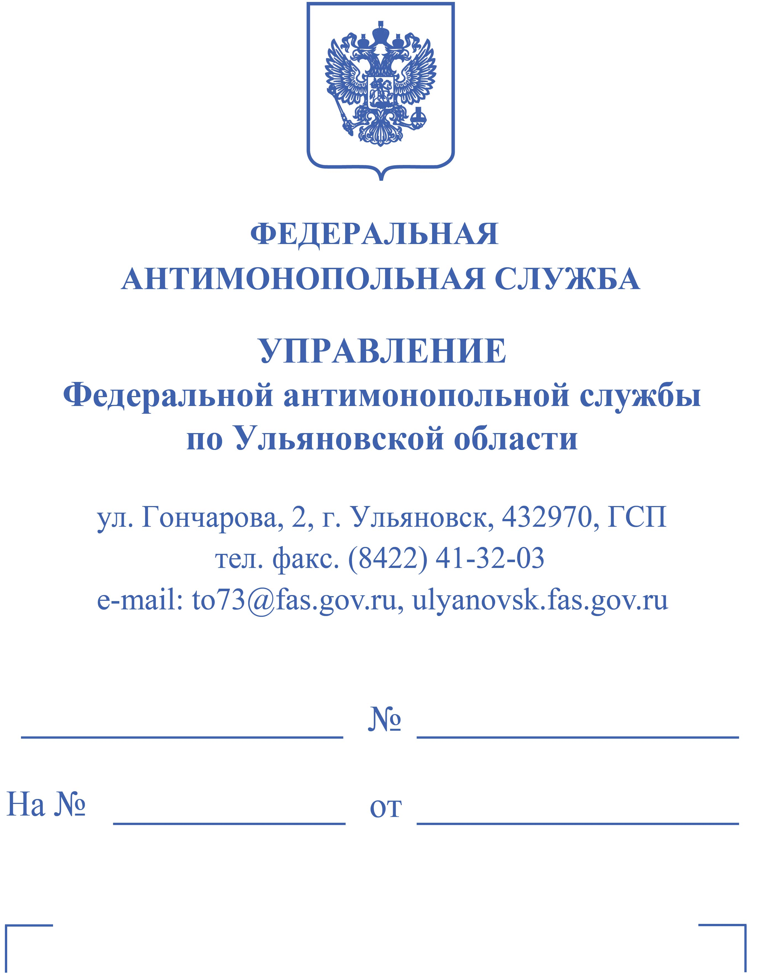
ГУЗ УОКБ
Российская Федерация, 432063, Ульяновская обл., г. Ульяновск, ул. III Интернационала, д. 7
737238@mail.ru

предписание № 47 по делу № 073/06/105-373/2026

ПРЕДПИСАНИЕ № 47

28.04.2026 г. Ульяновск

Комиссия Управления Федеральной антимонопольной службы по Ульяновской области по контролю закупок в составе:

председателя комиссии: | - заместителя руководителя управления <…>
членов комиссии: | - заместителя руководителя управления - начальника отдела <…>,  - старшего специалиста 1 разряда <…>,
руководствуясь пунктом 2 части 22 статьи 99 Федерального закона от 05.04.2013 № 44-ФЗ «О контрактной системе в сфере закупок товаров, работ, услуг для обеспечения государственных и муниципальных нужд» (далее – Закон о контрактной системе), на основании своего решения от 28.04.2026 по делу № 073/06/105-373/2026 по жалобе ООО «МЕДИЦИНА БЕЗ ГРАНИЦ» на положения извещения о проведении электронного аукциона № 0168500000626001425 (наименование объекта закупки – «Расходный материал для эндоваскулярных вмешательств»; заказчик – Государственное учреждение здравоохранения Ульяновская областная клиническая больница, уполномоченный орган – Агентство государственных закупок Ульяновской области; начальная (максимальная) цена контракта – 2 732 177,50 руб., дата окончания подачи заявок – 22.04.2026),

ПРЕДПИСЫВАЕТ:
- Комиссии по осуществлению закупок – в срок до 14.05.2026 устранить допущенное
- заказчиком нарушение пункта 1 части 1 и части 2 статьи 33 Закона о контрактной системе путем отмены протоколов, составленных в проведения закупки № 0168500000626001425.
- ГУЗ УОКБ – в срок до 15.05.2026 устранить допущенное нарушение пункта 1 части 1 и части 2 статьи 33 Закона о контрактной системе путем внесения изменений в извещение № 0168500000626001425, продления срока приема заявок на участие в закупке в соответствии с требованиями законодательства и с учетом принятого решения от 28.04.2026 по делу № 073/06/105-373/2026.
- Оператору электронной площадки АО «Сбербанк-АСТ» необходимо обеспечить возможность исполнения указанного предписания.
- В срок до 18.05.2026 представить письменное доказательство исполнения настоящего предписания.

Председатель комиссии: | <…>
Члены комиссии: | <…>  <…>

Предписание может быть обжаловано в судебном порядке в течение трех месяцев со дня его выдачи.

Примечание: За невыполнение в установленный срок законного предписания антимонопольного органа частью 7 статьи 19.5 Кодекса Российской Федерации об административных правонарушениях установлена административная ответственность.
Привлечение к ответственности, предусмотренной законодательством Российской Федерации, не освобождает от обязанности исполнить предписание антимонопольного органа.

